Основные задачи пособия
- Психологическая подготовка: формирование положительного образа детского сада («там весело», «там много игрушек и друзей»).
- Изучение режима дня: знакомство с последовательностью действий (сначала играем, потом едим, затем спим и идем гулять).
- Развитие речи и общения: освоение первых социальных слов (привет, пока, дай, на, делись) и названий новых предметов (шкафчик, кроватка, горшок).
- Социализация: демонстрация примеров дружелюбного поведения (дети играют вместе, не дерутся, делятся игрушками).
- Узнавание взрослых: знакомство с ролью воспитателя и няни как добрых помощников, которые заменят маму на время игры.

Как правильно заниматься по пособию
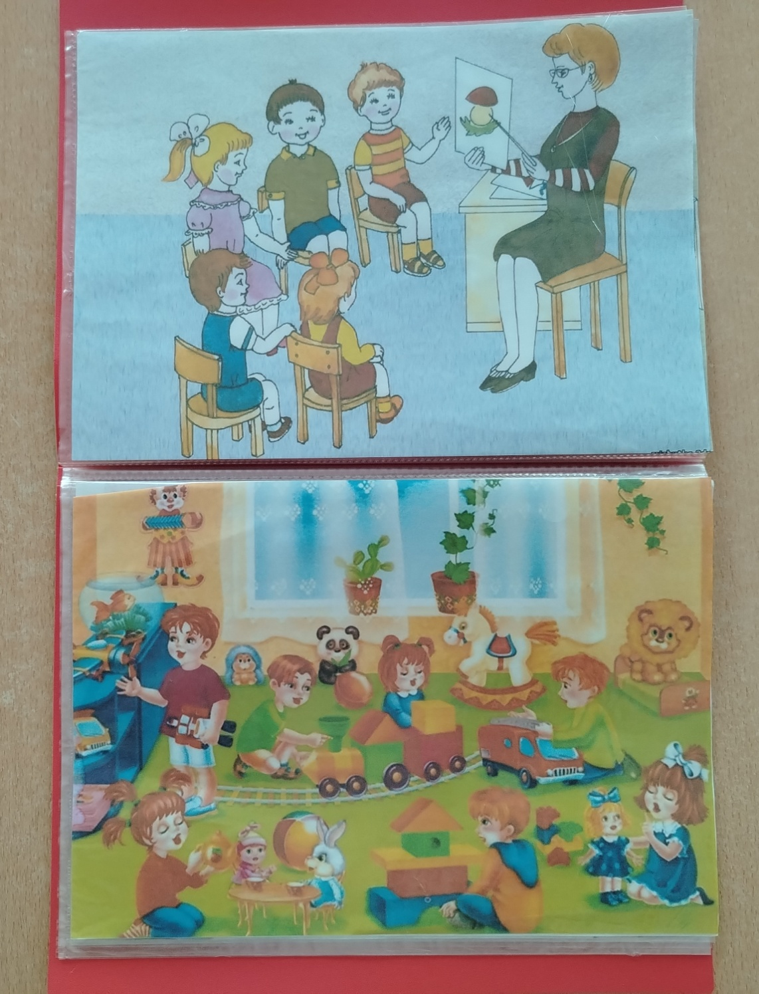
- Проводите параллели с ребенком: связывайте картинки с личным опытом малыша («Посмотри, мальчик Миша тоже сам кушает ложкой, прямо как ты!»).
- Проговаривайте эмоции: обращайте внимание на лица детей на картинках («Смотри, детки улыбаются, им весело играть вместе»).
- Акцентируйте внимание на возвращении мамы: обязательно проговаривайте сюжет, где за детками приходят родители («Вот они поиграли, покушали, а вечером пришла мама и забрала домой»).
- Проигрывайте сюжеты: используйте любимую игрушку ребенка (мишку или куклу), чтобы повторить действия с картинок (посадить на горшок, уложить спать).

